Daikin představuje X Series: kombinace dvou technologií v jednom zařízení

Praha, 2. října 2026 – X Series je prvním rezidenčním systémem Daikin, který kombinuje technologii klimatizace (tepelného čerpadla vzduch-vzduch) pro chlazení a vytápění s technologií vzduch-voda pro teplovodní vytápění a přípravu teplé vody. A to vše s jedinou venkovní jednotkou. Řešení je určeno pro novostavby a kompletně rekonstruované domy do 150 m².
„X Series se pro evropské trhy aktuálně vyrábí v našich závodech v Plzni a Brně. Zatímco Evropa diskutuje o tom, jak posílit svou průmyslovou základnu, Daikin zde má své výrobní zázemí již vybudované. V České republice jsme už před více než 20 lety postavili dvě továrny na výrobu tepelných čerpadel, které dodnes patří ke klíčovým pilířům naší evropské výroby,“ říká Florin Ihora, generální ředitel společnosti DAIKIN AIRCONDITIONING CENTRAL EUROPE – CZECH REPUBLIC spol. s r. o.
Jedno řešení pro každé roční období
Každé roční období přináší jiné požadavky na komfort. X Series je systém navržený tak, aby je všechny dokázal efektivně a současně zajistit pomocí jediné venkovní jednotky.
Je určen pro novostavby a kompletně rekonstruované domy, kde je omezený prostor pro umístění venkovních jednotek. Jeden integrovaný systém zajišťuje všechny oblasti vnitřního klimatu i přípravu teplé vody bez složitosti a prostorových nároků několika samostatných systémů.
Kombinace technologií pro maximální komfort
Srdcem systému je jediná venkovní jednotka s 5 porty pro připojení vnitřních zařízení, která v jednom integrovaném řešení kombinuje funkce multisplitového tepelného čerpadla vzduch-vzduch (klimatizace) a tepelného čerpadla vzduch-voda.
Tepelné čerpadlo vzduch-voda
Jedna teplovodní vnitřní jednotka Daikin se připojuje k okruhům podlahového vytápění nebo radiátorům a zásobníku teplé vody. K dispozici jsou dvě velikosti zásobníku 180 a 230 litrů, které pokryjí potřebu teplé vody většiny domácností.

Tepelné čerpadlo vzduch-vzduch
K systému lze připojit až čtyři vnitřní jednotky vzduch-vzduch, které zajišťují vytápění a chlazení v celém domě.
Majitelé domů si mohou vybrat z široké nabídky typů vnitřních jednotek podle konkrétní místnosti a stylu interiéru: nástěnné, parapetní, kanálové nebo kazetové jednotky.
Díky flexibilní konfiguraci lze systém instalovat postupně, přičemž technologie vzduch-vzduch a vzduch-voda mohou ve stejném provozním režimu pracovat současně.
Jde o řešení připravené na budoucnost, které se dokáže přizpůsobovat potřebám domu i jednotlivým ročním obdobím.
Schéma zapojení:
1 venkovní jednotka → až 5 vnitřních zařízení
①–④ až 4 vnitřní jednotky klimatizace
⑤ 1 teplovodní vnitřní jednotka Daikin s integrovaným zásobníkem na TV
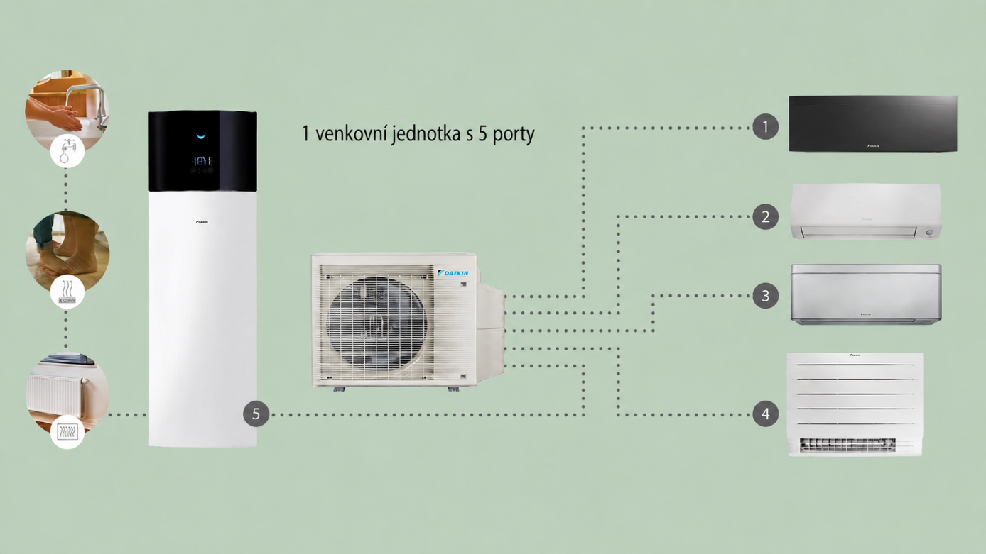

Sledování spotřeby energie
X Series je plně propojena s aplikací Daikin Onecta a umožňuje majitelům domů kompletní ovládání odkudkoli.
Na dálku je možné řídit teplotu a časování, ovládat přípravu teplé vody a sledovat spotřebu energie připojených vnitřních jednotek vzduch-vzduch. K dispozici je také hlasové ovládání prostřednictvím služeb, jako jsou Amazon Alexa a Google Assistant.
Maximální flexibilita
Pro instalační firmy: X Series lze díky prostorově úsporné a flexibilní konfiguraci snadno přizpůsobit dispozici domu.
Systém používá chladivo R-32 a při instalaci nejsou na místě vyžadována žádná zvláštní bezpečnostní opatření. Široký výběr typů vnitřních jednotek zároveň umožňuje přizpůsobit systém jednotlivým místnostem a stylu interiéru.
Díky jediné venkovní jednotce je potřeba uvést do provozu, servisovat a udržovat méně komponentů, což zjednodušuje instalaci a pomáhá udržovat nízké provozní náklady.
Technické specifikace
- Vhodné pro novostavby nebo kompletně rekonstruované domy do 150 m²
- 1 venkovní jednotka, 5 portů pro připojení vnitřních zařízení
- Až 4 vnitřní jednotky vzduch-vzduch: nástěnné, parapetní, kanálové nebo kazetové
- 1 teplovodní vnitřní jednotka Daikin pro podlahové vytápění, radiátory a přípravu teplé vody
- Zásobník teplé vody: 180 l nebo 230 l
- Energetická účinnost: až A+++ při chlazení vzduch–vzduch, A+++ (35 °C) a A+ (55 °C) při vytápění vzduch–voda, A+ pro přípravu teplé vody
- Chladivo R-32
- Kompatibilní s aplikací Daikin Onecta

O společnosti Daikin
Daikin Europe N.V.
Daikin Europe Group je předním poskytovatelem technologií pro vytápění, chlazení, větrání, čištění vzduchu a komerční chlazení (HVAC-R) v Evropě, na Blízkém východě a v Africe. Daikin Europe nabízí zákazníkům v tomto regionu široké portfolio produktů, servisních služeb a komplexních řešení na klíč pro rezidenční, komerční a průmyslové využití. Společnost zaměstnává více než 13 800 zaměstnanců v 58 dceřiných společnostech a provozuje 15 výrobních závodů – 12 v Evropě, jeden v Turecku a dva na Blízkém východě.
Produkty Daikin v oblasti komerčního chlazení jsou dostupné pod značkami Daikin, Tewis, Zanotti, Hubbard a AHT. Skupina Daikin Europe sídlí již více než 50 let v belgickém Ostende a je součástí globální skupiny Daikin Industries.

Daikin Industries Ltd.
Daikin Industries (DIL) je globálním lídrem v oblasti tepelných čerpadel, klimatizační techniky a technologií filtrace vzduchu. Společnost celosvětově zaměstnává více než 100 000 lidí.
Společnost byla založena v Ósace v roce 1924 a je jediným výrobcem na světě, který vlastními silami vyvíjí a vyrábí zařízení pro vytápění, větrání, klimatizaci a chlazení, stejně jako kompresory a chladiva.
Společnost Daikin byla organizacemi Clarivate (UK) a LexisNexis (USA) zařazena mezi 100 nejinovativnějších společností světa a oceněna za své vedoucí postavení v oblasti technologického výzkumu a patentů duševního vlastnictví.
Za fiskální rok 2024 vykázala společnost Daikin rekordní tržby ve výši 28,98 miliardy eur (1. dubna 2024 – 31. března 2025). Více informací naleznete na stránkách daikin.eu a daikin.com.

Kontakt pro média:
Markéta Rejmonová, doblogoo
marketa@doblogoo.cz
+420 739 547 358

Autorská práva k obrázkům: Daikin

